UNIVERSIDAD TECNOLÓGICA DE PANAMÁ
DIRECCIÓN DE RELACIONES INTERNACIONALES
GUIA DE SOLICITUD INTERNA PARA PARTICIPAR EN CONVOCATORIA DE MOVILIDAD ESTUDIANTIL INTERNACINAL DEL EXTERIOR A LA UTP

INFORMACIÓN GENERAL
Nombre de la Universidad /  Abreviación: | UNIVERSIDAD TECNOLÓGICA DE PANAMA  UTP
Número de Campus: | UN CAMPUS METROPOLITANO Y SIETE  CAMPUS REGIONALES
Página web: | http://www.utp.ac.pa

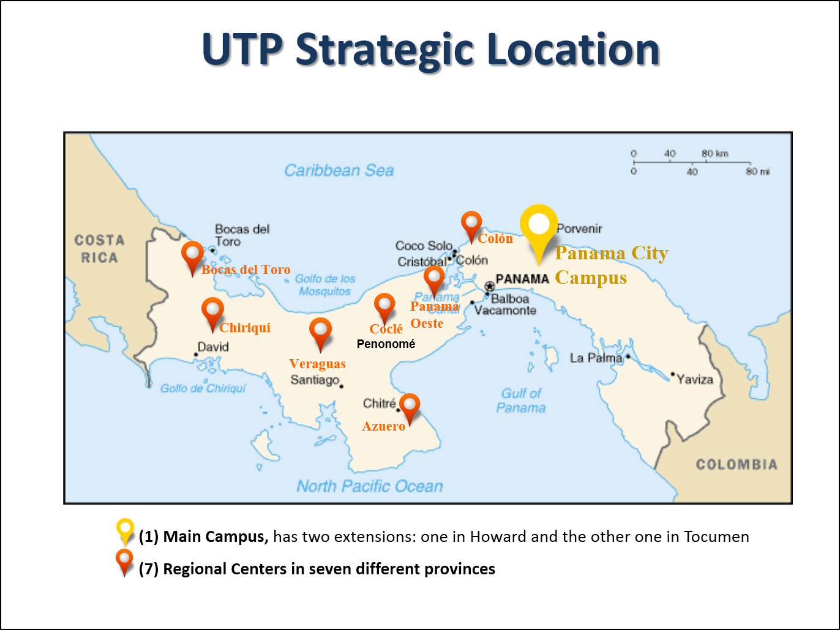

PROGRAMAS DE INTERCAMBIO INTERNACIONAL
Nombre de la Coordinación /  Abreviación: | DIRECCIÓN DE RELACIONES INTERNACIONALES  DRI
Nombre del Director | Ing. Aris Castillo  aris.castillo@utp.ac.pa
Coordinadora de Movilidad Estudiantil | relaciones.internacionales@utp.ac.pa
Encargado de tramitación de convenios con  universidades | Lic. Marta González  marta.gonzalez@utp.ac.pa

CALENDARIO ACADÉMICO UTP
 | I Semestre | II Semestre
Inicio de curso | Marzo | Última semana de julio
Clausura de curso | Julio | Diciembre 15
Entrega de Certificación de Calificaciones | Agosto | Enero / Febrero

Consulte el Calendario académico http://utp.ac.pa/calendarios-academicos-2006-2015

PROCEDIMIENTO DE SOLICITUD DE ADMISIÓN EN UTP
Plazo límite para recibir postulaciones del estudiante del exterior | Para cursar estudios en:  - Primer semestre (Marzo-Julio): desde el 1 de enero hasta el 20 de febrero.  - Segundo semestre (Agosto-Diciembre): desde el 15 de abril hasta el 10 de junio.
Primer paso | Revisar la página de UTP para identificar la Facultad en la cual deseas estudiar.  - Estudios de Pregrado http://www.utp.ac.pa/pregrado  - Estudios de Postgrado http://www.utp.ac.pa/postgrados-y-maestrias  Revisar los planes de estudios de la facultad en la cual solicita admisión y seleccionar las asignaturas correspondientes al semestre que va a realizar el intercambio.  Completar el formulario de Acuerdo Académico (Learning Agreement). En este formulario el estudiante debe listar las asignaturas (con sus códigos respectivos) que desea cursar en la UTP.  El estudiante de intercambio sólo puede matricular asignaturas que se impartan en carreras de una misma Facultad.  Para la opción de pasantía, si vas a realizar algún proyecto de investigación, revisa los Centros de investigación en la UTP http://www.utp.ac.pa/centros-de-investigacion
Segundo Paso | La persona encargada de intercambio de la Universidad de Origen deberá enviar a la DRI de la UTP (puede ser electrónicamente) la siguiente información:  •Formulario de Acuerdo Académico (Learning Agreement)  • Carta de postulación de la Universidad Origen  • Carta de exposición de motivos (del estudiante)  • Historial académico  • Copia del pasaporte  • Una foto  • Seguro médico internacional (es obligatorio en caso de ser admitido en la UTP).  Si desea también puede enviarlo físicamente por correo postal (opcional) a la siguiente dirección:  Apartado postal 0819-07289  Dirección de Relaciones Internacionales  Universidad Tecnológica de Panamá  Edificio de Postgrado  Campus Metropolitano y Victor Levi Sasso  Ave. UTP y Ricardo J. Alfaro (Vía Estadio Nacional),  Panamá República de Panamá  Teléfono: (507) 560-3201/3327
Tercer Paso | La DRI de la UTP enviará electrónicamente al responsable de intercambio de la Universidad de Origen y al estudiante de intercambio la carta de admisión, se le hace entrega de la original al estudiante al momento de presentarse en la oficina DRI.  Es preciso que el estudiante esté presente en Panamá para realizar la matrícula.
Cuarto Paso | El Coordinador de Movilidad Estudiantil Internacional de la UTP remitirá al estudiante información sobre Panamá y de opciones de hospedajes que el estudiante valorará y contactará con antelación a la llegada al país.  El estudiante y el Coordinador de Movilidad Estudiantil Internacional mantendrán una comunicación constante antes y durante el intercambio.
Quinto Paso | Una vez finalizado el semestre académico, el estudiante verifica en el sistema de matrícula si le aparecen las calificaciones de las asignaturas cursadas y comunica a la DRI, quien procede a solicitar la certificación de calificaciones ante la Secretaría General.  La DRI de la UTP le envía al estudiante copia escaneada de la certificación de calificaciones y la original se le envía por correo postal a la Universidad Origen.  Nota: En el caso de proyecto se genera un documento que acredita por parte de la Facultad, Centro de Investigación o Unidad el trabajo desarrollado.

